## 作用域

## 1.函数执行过程：

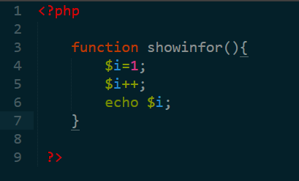

函数在执行时，会在栈区创建一个函数快，函数在那里执行，之行结束之后，函数快会被销毁，其中的变量也会被销毁，数据段中数据全局区的值也会被销毁。

## php作用域特点：

清晰分明的作用域，没有作用域链，全局就作用在全局，局部之作用在局部，没有特殊操作不能相互影响。

1.局部改变全局：

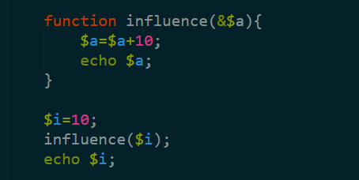

把局部变量和全局变量绑定相同地址，局部发生改变时也会对全局造成影响。

1. 局部内应用全局：

原理：

预定义变量(超全局变量)和常量不受作用于限制。

* 1. $GLOBAL:(预定义变量)

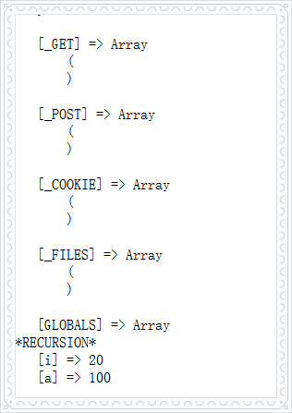

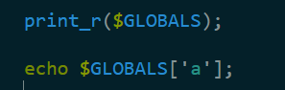

* 1. Global定义:

使用globa定义时，

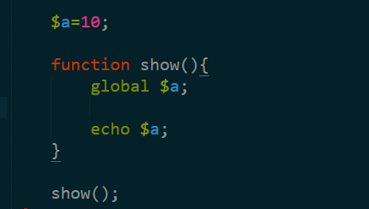l

执行过程：

1. 如果函数内外都有$a变量，看函数执行先后顺序。
2. 如果只是函数外面有$a那么，就会在内部创建一个相同名称的变量，并且给与相同地址。

## Screenshot_20190121-010905

## 生命周期：

* + 1. 全局变量：脚本开始到脚本结束。
    2. 局部变量：函数开始导函数结束。

## 静态变量：

同一函数被多次调用，共享一份数据时。

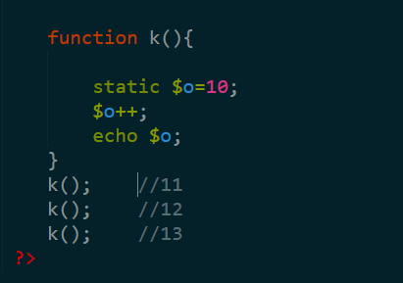

别忘了这些只是修饰词。

静态变量被放在数据静态区。